한빛학교 현재 기능과 화면 이용 가이드
확인 기준 2026년 10월 14일
학생은 사실과 해석을 구분하는 O/X 문제를 풀고, 교사는 학급의 학습 현황과 어려운 문항을 확인할 수 있습니다. 현재 30회차 150문항 학습, 복습, 보상과 꾸미기 기능을 이용할 수 있습니다.
학생 접속 https://hanbit.thisis-joe.com/login
교사와 관리자 접속 https://hanbit.thisis-joe.com/staff/login
학생 화면의 주요 메뉴
이용자 | 현재 할 수 있는 일 | 안내 쪽
학생 | 회원가입과 로그인 | 2
학생 | 학습 시작, 이어풀기, 정답·해설과 통과 결과 확인 | 3~5
학생 | 획득한 보상 확인과 장비 착용 | 6
학생 | 다시 볼 문제 복습, 복습 완료와 별표 확인 | 7
학생 | 캐릭터 선택과 장비 미리보기 | 8
학생 | 탐험 지도와 회차별 진행 상태 확인 | 9
교사 | 학급 생성, 가입 코드 안내, 학생 명단 확인 | 10
교사 | 학급 요약, 학생 상세, 문항별 학습 통계 확인 | 11~13
관리자 | 교사 계정 발급과 목록 확인 | 14
현재 제공하지 않는 기능
랭킹, 비밀번호 분실 복구, 학교 추가, 학생의 반 이동, 학기별 초기화는 아직 제공하지 않습니다. 내 정보 확인·비밀번호 변경·로그아웃은 화면 상단에서 이용합니다.
캡처 속 학급·학생·수치는 안내용 예시입니다. 실제 이용 시에는 본인의 학교와 학급 정보가 표시됩니다.

1 학생 가입과 로그인
학생 로그인 화면 → 회원가입 또는 로그인
처음 이용하는 학생은 교사에게 학교·학년·반과 가입 코드를 받아야 합니다.
회원가입 화면  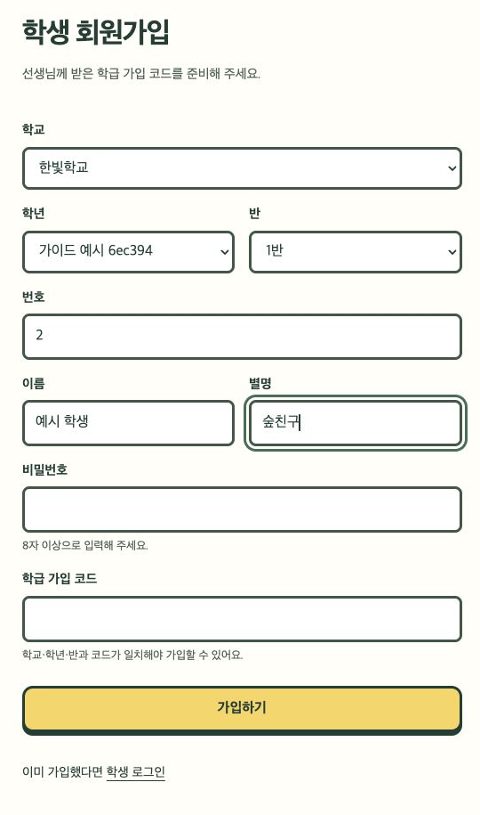 | 학생 로그인 화면  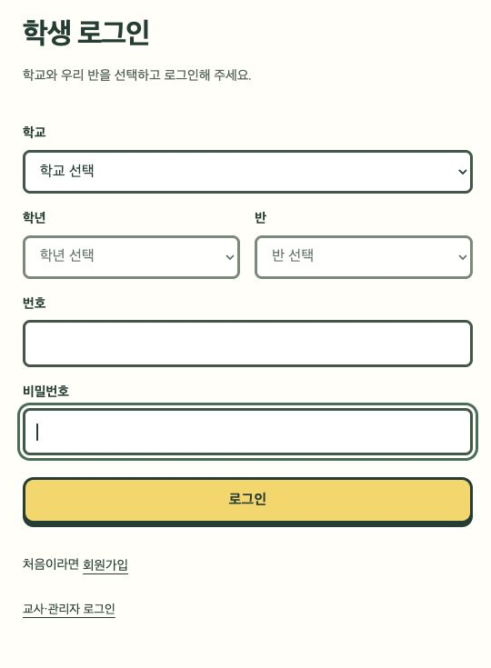
가입하기
1. 학교·학년·반을 선택하고 번호·이름·별명·비밀번호를 입력합니다.
2. 교사가 안내한 학급 가입 코드를 입력하고 가입하기를 누릅니다.
로그인하기
3. 가입 후 학교·학년·반·번호와 비밀번호로 로그인합니다. 로그인에는 가입 코드를 입력하지 않습니다.
확인할 결과 가입 후 로그인 화면으로 이동하고, 로그인에 성공하면 나의 학습 화면이 열립니다. 같은 학급의 같은 번호로 중복 가입할 수 없습니다.

2 학습 시작과 진행 확인
학생 메뉴 오늘 → 나의 학습
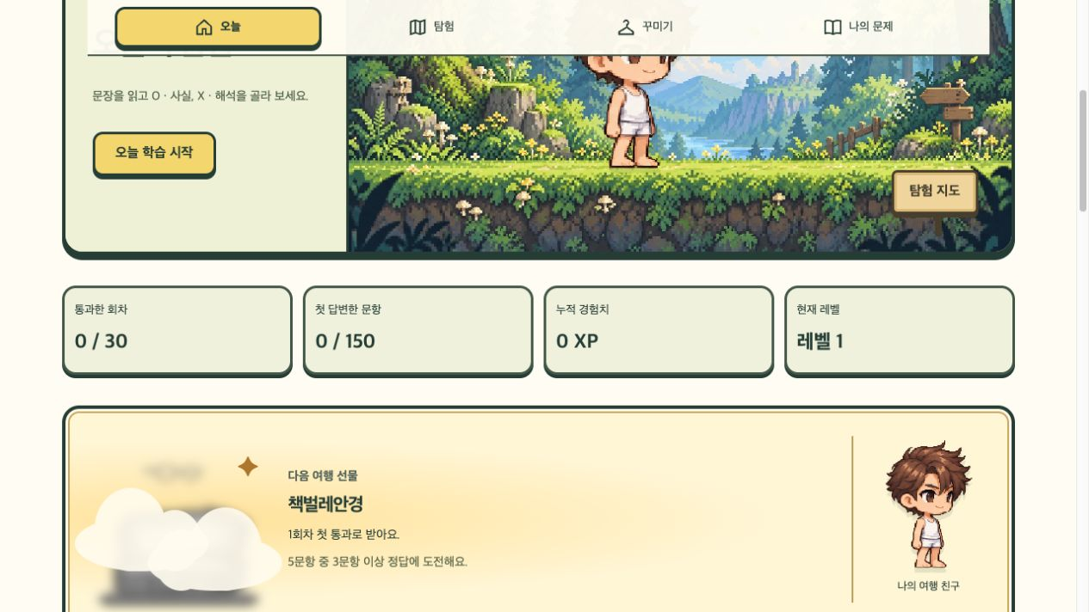
오늘 학습 시작 버튼과 진행 현황
1. 오늘 학습 시작을 눌러 이번 회차를 시작합니다.
2. 중단한 학습이 있으면 이어풀기를 누릅니다.
3. 아래로 내려 회차별 통과 여부와 시작 가능한 회차를 확인합니다.
화면 표시 | 확인하는 내용
통과한 회차 | 30회차 중 통과한 회차 수
첫 답변한 문항 | 150문항 중 처음 답변한 문항 수
누적 경험치와 레벨 | 학습으로 쌓인 경험치와 현재 레벨
확인할 결과 학습을 마치면 진행 수치가 갱신됩니다. 통과한 회차는 다시 풀기를 이용할 수 있습니다.

3 문장을 읽고 답변하기
오늘 학습 시작 또는 회차 다시 풀기 → 문제 화면
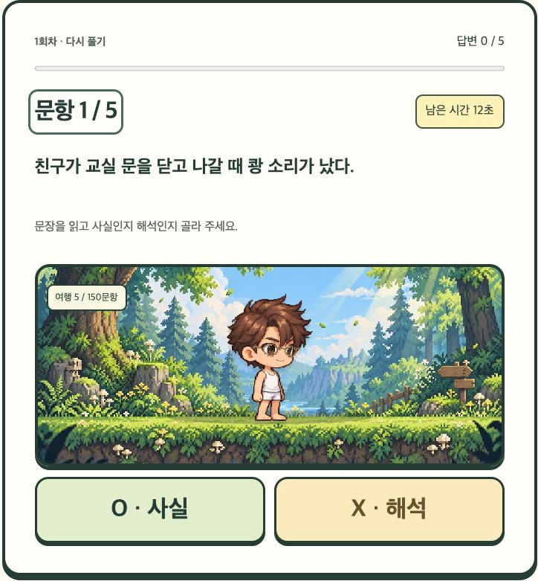
문장, 남은 시간, O와 X 선택 버튼이 있는 문제 화면
1. 문장을 읽고 객관적으로 확인할 수 있는 사실이면 O · 사실을 고릅니다.
2. 생각·판단·추측이 담긴 문장이면 X · 해석을 고릅니다.
3. 답변 후 결과 화면에서 정답과 해설을 확인합니다.
확인할 결과 정답·오답 또는 시간 초과가 표시됩니다. 다른 화면으로 이동해도 현재 문항의 제한시간은 계속 흐릅니다.
캡처는 이미 통과한 회차를 다시 푸는 예시이며, 처음 학습할 때도 같은 방식으로 답변합니다.

4 정답 해설과 회차 결과 확인
답변 결과 → 다음 문제 → 다섯 번째 답변 후 완료하기
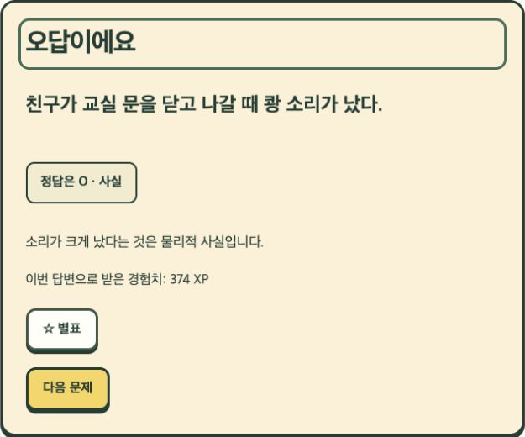
오답 결과에서 정답·해설을 확인하고 다음 문제로 이동
다음 문제로 진행합니다. 기억해 둘 문제는 별표를 눌러 저장할 수 있습니다.
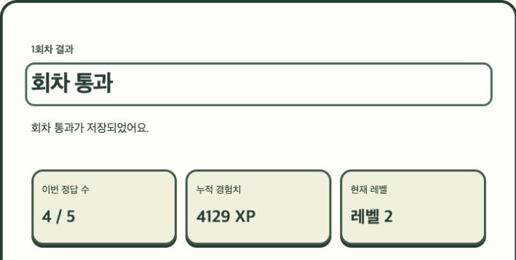
완료하기를 누른 뒤 정답 수와 회차 통과 결과 확인
확인할 결과 5문항 중 3문항 이상 맞히면 회차를 통과합니다. 예시는 4문항 정답으로 통과한 화면입니다. 통과하지 못한 회차는 다시 도전하기로 재학습합니다.

5 선물 확인과 장비 착용
회차 통과 결과 → 지금 착용하기 또는 학생 메뉴 꾸미기
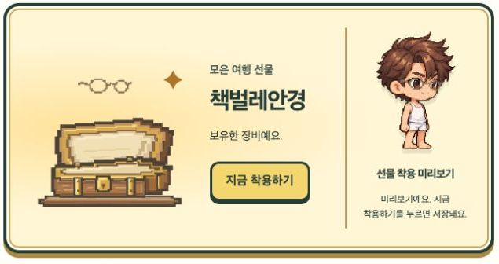
회차를 처음 통과해 받은 선물과 지금 착용하기
1. 새 선물을 확인하고 지금 착용하기를 누릅니다.
2. 꾸미기에서 장비 종류를 고른 뒤 보유 장비를 미리 보고 착용하기로 저장합니다.
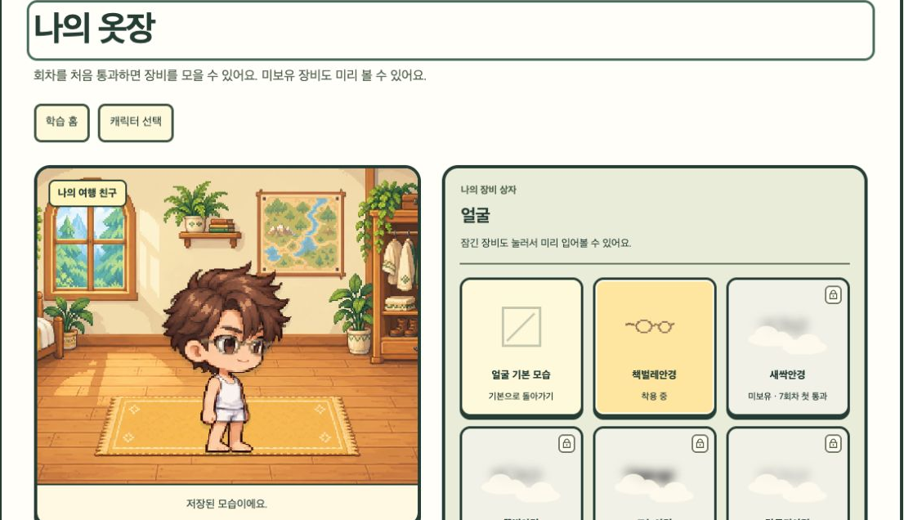
옷장에서 착용 중인 책벌레안경과 아직 보유하지 않은 장비 확인
확인할 결과 장비에 착용 중이 표시되고 캐릭터의 모습이 바뀝니다. 회차 첫 통과 선물은 반복해서 다시 풀어도 중복 지급되지 않습니다.

6 복습과 별표한 문제 확인
학생 메뉴 나의 문제 → 다시 볼 문제 또는 복습 완료 또는 별표한 문제
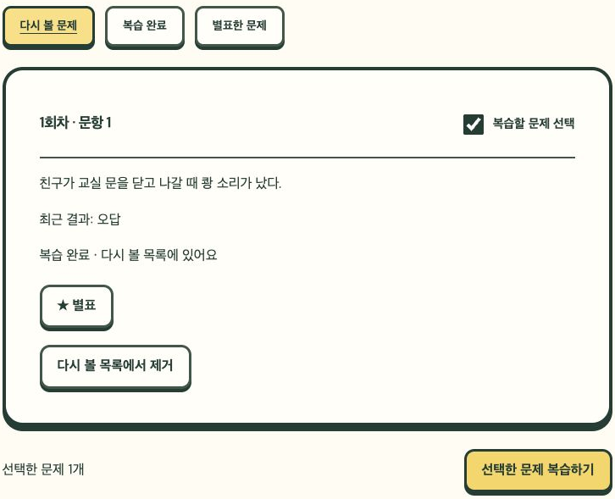
다시 볼 문제에서 복습할 문제를 선택
1. 다시 볼 문제에서 복습할 문제 선택에 체크합니다.
2. 선택한 문제 복습하기를 누르고 다시 답변합니다.
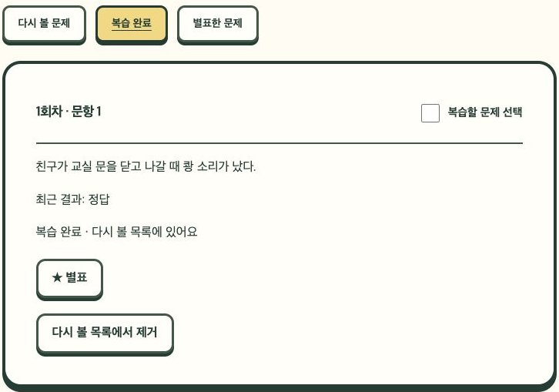
복습 정답 후 복습 완료 목록에서 같은 문항 확인
확인할 결과 복습으로 맞힌 문항은 복습 완료에서 확인합니다. 별표를 누른 문항은 별표한 문제에 모입니다. 복습 완료와 다시 볼 목록은 함께 표시될 수 있습니다. 별표는 교사 통계에는 공개되지 않습니다.

7 캐릭터 선택과 장비 미리보기
학생 메뉴 꾸미기 → 캐릭터 선택 또는 장비 미리보기
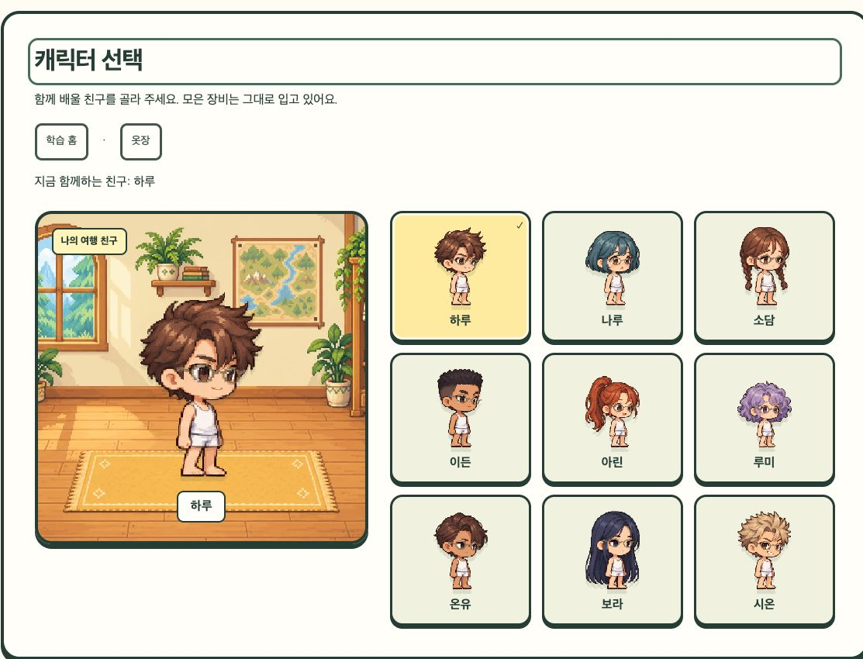
여행 친구를 선택하면 선택 표시와 캐릭터 모습이 변경
캐릭터 선택에서 원하는 친구를 누릅니다. 모은 장비는 캐릭터를 바꿔도 유지됩니다.
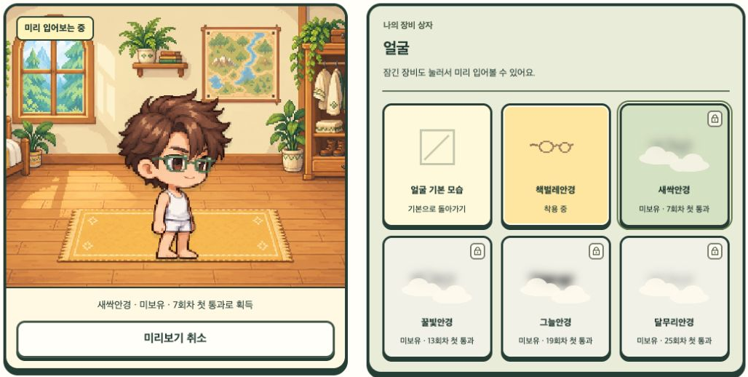
미보유 장비는 미리 입어보고 획득 조건을 확인
확인할 결과 미보유 장비를 눌러도 착용 상태는 저장되지 않습니다. 획득할 회차를 확인하고 미리보기 취소를 누르면 저장된 모습으로 돌아갑니다.

8 탐험 지도와 열리는 회차 확인
학생 메뉴 탐험 → 탐험 지도
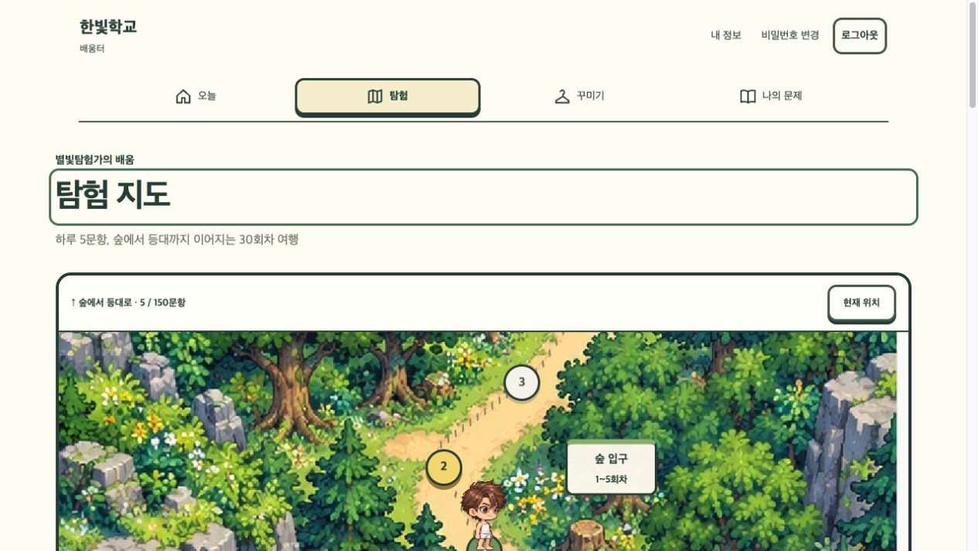
학습 진행에 따라 이동하는 캐릭터와 회차 번호
1. 지도 안을 위로 움직여 다음 지역을 둘러봅니다.
2. 현재 위치를 누르면 내 캐릭터가 있는 곳으로 돌아옵니다.
3. 지도 회차 번호를 누르거나 아래 회차 목록에서 상태를 확인합니다.
회차의 표시 | 이용 방법
도전할 준비가 되었어요 | 시작하기를 눌러 학습
통과 | 다시 풀기로 복습
이전 회차를 먼저 통과해 주세요 | 진행 중인 앞 회차부터 통과
학습 날짜를 기다려 주세요 | 학급 시작일에 따른 학습 날짜가 되면 이용
확인할 결과 처음 답변한 문항이 늘면 지도에서 여정이 진행됩니다. 다음 지역은 해당 회차가 열리면 구름이 걷힙니다.

9 교사 로그인과 학급 명단 확인
교사·관리자 로그인 → 학급
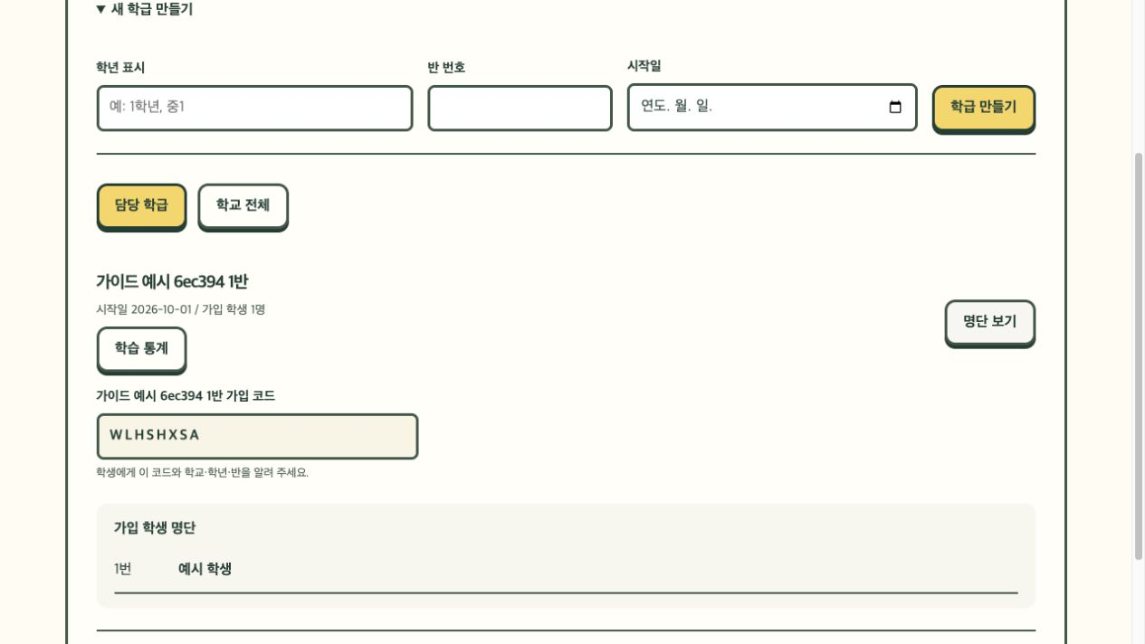
학급 만들기, 가입 코드, 명단 보기, 학습 통계 버튼
1. 교사·관리자 로그인에서 발급받은 아이디와 비밀번호로 로그인합니다.
2. 새 학급 만들기에 학년 표시·반 번호·시작일을 입력하고 학급 만들기를 누릅니다.
3. 생성된 가입 코드와 학교·학년·반을 학생에게 안내합니다.
4. 명단 보기를 눌러 가입한 학생의 번호와 이름을 확인합니다.
확인할 결과 가입 학생 수와 명단에 학생이 표시됩니다. 예시 화면에는 1번 예시 학생이 가입되어 있습니다.
교사는 담당 학급과 학교 전체를 전환해 같은 학교의 명단과 통계를 조회할 수 있습니다. 다른 교사의 학급 가입 코드는 표시되지 않습니다.
시작일은 회차가 열리는 날짜의 기준입니다. 처음 발급받은 교사 계정은 비밀번호 변경을 마쳐야 학급을 이용할 수 있습니다.

10 학급 전체와 학생별 현황 확인
학급 → 학습 통계 → 학생 현황
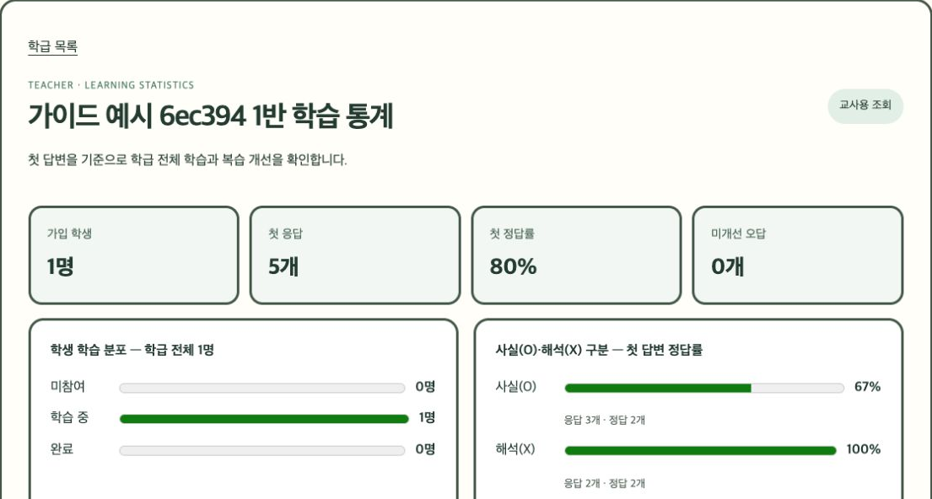
가입 학생·첫 응답·첫 정답률·미개선 오답과 학습 분포
1. 학급의 학습 통계를 눌러 전체 요약을 확인합니다.
2. 학생 현황에서 이름·번호를 검색하고 상태나 정렬 조건을 선택합니다.
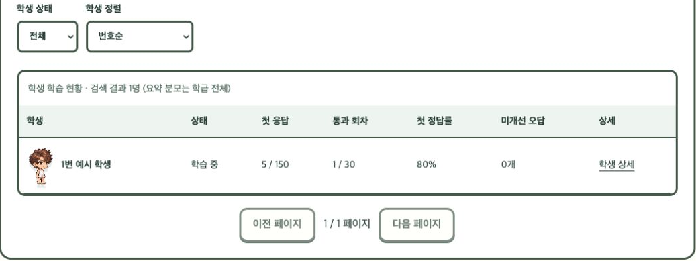
학생별 현황 표와 학생 상세 진입
확인할 결과 학생별 첫 응답 수, 통과 회차, 첫 정답률, 미개선 오답을 볼 수 있습니다. 예시는 첫 답변 5개 중 정답 4개여서 80%이며, 오답 1개는 복습으로 개선되어 미개선 오답은 0개입니다.
복습으로 맞혀도 첫 정답률은 바뀌지 않습니다. 학생 검색과 필터를 바꿔도 상단 요약은 학급 전체를 기준으로 합니다.

11 학생 상세와 첫 답변 확인
학습 통계 → 학생 현황 → 학생 상세
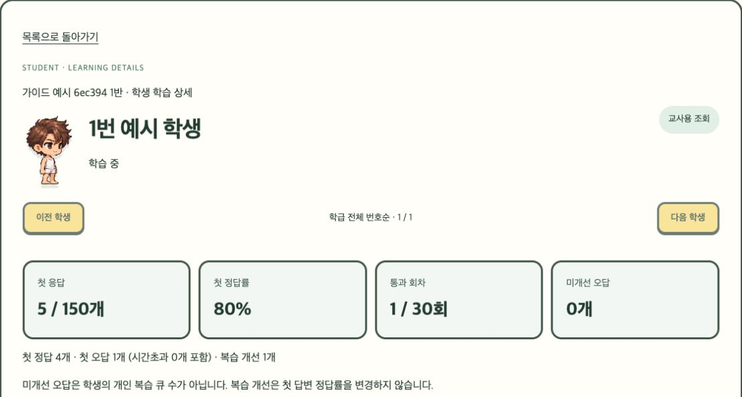
선택한 학생의 첫 응답·정답률·통과 회차·복습 개선 요약
1. 학생 상세에서 아래의 30회차 학습 현황을 확인합니다.
2. 첫 답변 문항에서 회차와 답변 필터를 선택합니다.
3. 문항을 누르면 정답·해설과 처음 선택한 답변을 확인할 수 있습니다.
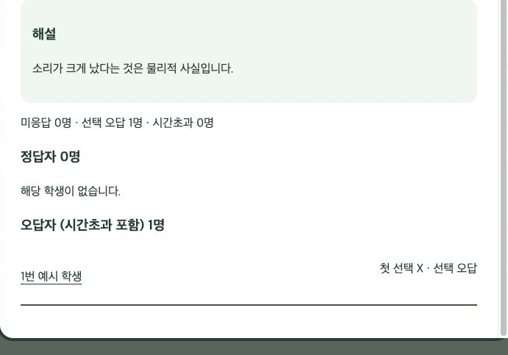
문항 상세의 오답자 목록에서 예시 학생의 첫 선택 X 확인
확인할 결과 처음 틀린 기록과 이후 복습 개선 여부를 구분해 볼 수 있습니다. 이 학생은 처음 X를 선택했지만 복습에서 O로 답해 개선되었습니다.

12 어려운 문항과 해설 확인
학습 통계 → 문항 분석 → 문항 상세
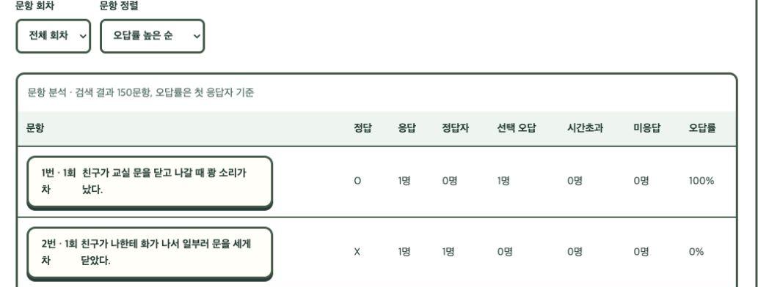
문항별 응답·정답자·선택 오답·시간 초과·미응답과 오답률
1. 문항 분석에서 회차·문항 검색·정렬 조건을 선택합니다.
2. 문항을 눌러 정답·해설과 정답자·오답자 목록을 확인합니다.
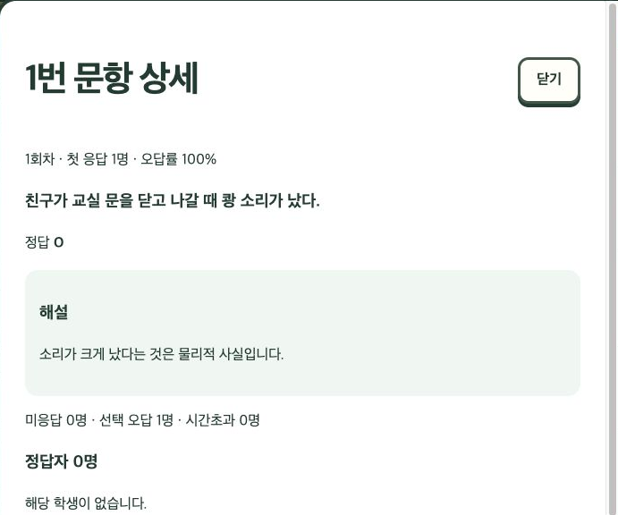
문항을 누르면 열리는 상세 창의 정답과 해설
확인할 결과 여러 학생이 어려워한 문항을 찾을 수 있습니다. 상단 어려운 문항 TOP 3에서도 문항 상세를 열 수 있습니다. 오답률은 첫 응답자 기준이며, 미응답은 별도로 표시됩니다.

13 관리자 계정 발급과 이용 시 참고
관리자 로그인 → 교사 계정
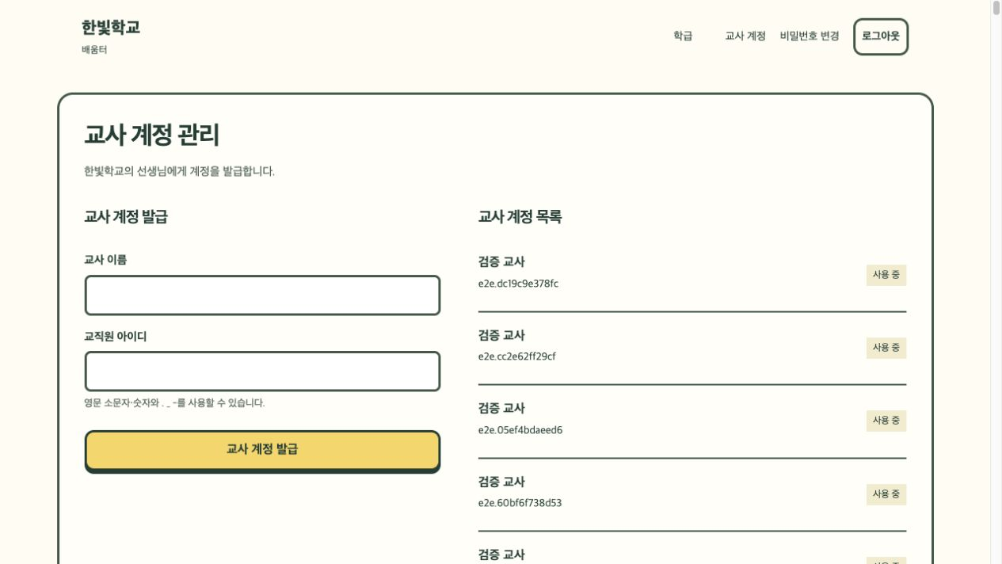
관리자에게 표시되는 교사 계정 발급과 계정 목록
1. 교사 이름과 교직원 아이디를 입력하고 교사 계정 발급을 누릅니다.
2. 발급된 아이디와 초기 비밀번호를 해당 교사에게 전달합니다.
확인할 결과 발급 계정이 오른쪽 목록에 나타납니다. 초기 비밀번호는 발급 직후에만 확인할 수 있으므로 화면을 닫기 전에 전달합니다.

이용 중 자주 확인할 내용
상황 | 확인할 내용
가입할 학급이 없음 | 교사가 학급을 먼저 생성했는지 확인
학생 가입이 안 됨 | 학교·학년·반과 가입 코드 일치 여부, 중복 번호 확인
다음 회차를 시작할 수 없음 | 앞 회차 통과 여부와 해당 학습 날짜 확인
로그인이 풀림 | 같은 계정으로 다시 로그인하고 진행 중 학습은 이어풀기
비밀번호를 잊음 | 현재 비밀번호 찾기·초기화 기능은 제공하지 않음

